נסי להגדיר במילים שלך:
מהי קהילה?
______________________________________________
______________________________________________
למה הקהילה חשובה?

______________________________________________
______________________________________________

בשיעור הזה, ננסה להבין את חשיבותה של הקהילה היהודית עבור כל אדם יהודי אשר השתייך אליה. בשיעור זה נלמד על הנושא בהקשר של יהודי ארצות האלסאם.
על מנת להבין את החשיבות של הקהילה, חשוב קודם ללמוד בקצרה על חייהם של היהודים בארצות האסלאם.
פתחי את ספר הלימוד בעמ' 42 והשלימי את הטבלה הבאה:
המושג | הגדרת המושג
עם הספר
בן חסות
מס גולגולת
חוקי עומר
דוגמא לחוק מ"חוקי עומר"

עפ"י מה שקראת, נסי לסכם בקצרה, במילים שלך, את מעמדם של יהודי ארצות האסלאם:
_______________________________________________________________________________________________________________________________________________________________________________________________________________
פתחי בספר בעמ' 50.
בכל אחת מן התמונות יש חריגה מאחד הסעיפים של חוקי עומר. בחרי 2 מן התמונות המופיעות בעמ' זה וכתבי מאיזה סעיף בחוקי עומר התעלמו בתמונה זו.
_______________________________________________________________________________________________________________________________________________________________________________________________________________

____________________________________________
האם לדעתך המעמד של יהודי ארצות האסלאם השפיע על חיי הקהילה שלהם? כיצד?

_____________________________________________
_____________________________________________

היכן פגשה הקהילה את עולמו של היהודי הפרטי?

לפנייך תמונות המייצגות שלבים שונים במעגל החיים היהודי.
התאימי בין התמונה לבין שלב החיים וכתבי מדוע כל יהודי היה זקוק לקהילה בשלב זה של חייו?
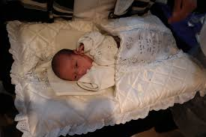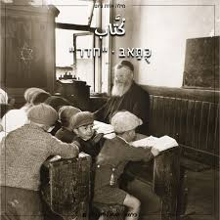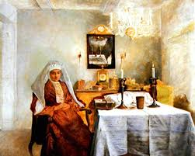

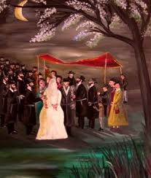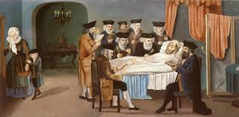

חייהם של היהודים בארצות האסלאם- למידה מתוך תמונה: (יש לענות במחברת)
עמוד 62, תמונה: משפחה יהודית בפאס, מרוקו
- תארי את התמונה.
- לפי דעתך, מי האדם החשוב במשפחה לפי התמונה?
- לפי המידע שרכשת על מבנה המשפחה, מדוע ישנן שתי נשים מבוגרות בתמונה?
- תארי את לבוש הילד לעומת לבוש הילדה בתמונה.
עמוד 62, תמונה: חצר משפחה יהודית בכורדיסטאן האיראנית
- מהי ייחודה של החצר לעומת חצר כיום?
- כיצד ייחוד מבנה החצר מתאים למבנה המשפחה כפי שלמדנו?
- באנגליה ישנו פתגם:"ביתי הוא מבצרי". האם פתגם זה מתאים גם לחצר המשפחה שבתמונה?

עמוד 63 תמונה: המלמד ותלמידיו, במלאח (רובע יהודי) של קזבלנקה, מרוקו.
- במה שונה ציודו של הכותאב מחדר כיתה שלכן?
- מהם גילאי התלמידים? מדוע?
- א. מדוע מצולמים רק בנים התמונה?
ב. מה היתה מטרת החינוך של הבת ומה היתה מטרת החינוך של הבן בארצות האסלאם?

